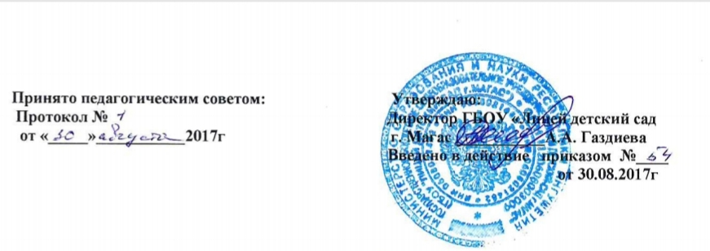
ПОЛОЖЕНИЕ
О порядке применении к обучающимся и снятия с обучающихся
мер дисциплинарного взыскания
ГБОУ «Лицей-детский сад г. Магас»

1. Общее положение

1.1. Данное Положение разработано в соответствии с Федеральным законом от 29 декабря 2012 г. № 273-ФЗ «Об образовании в Российской Федерации» (далее Закон), согласно которому регламентируются применение к обучающимся и снятие с обучающихся мер дисциплинарного взыскания и их применение, а также на основании Устава ГБОУ «Лицей-детский сад г. Магас» (далее - ОУ).
1.2. Положением о применении к обучающимся и снятия с обучающихся мер дисциплинарного взыскания, их применение регламентируется в зависимости от их отношения к правам и обязанностям.
1.3. Положение призвано:
- обеспечить в ОУ благоприятную творческую обстановку для продуктивной совместной деятельности;
- поддерживать в школе порядок, основанный на сознательной дисциплине и демократических началах организации учебно-воспитательного процесса;
- способствовать развитию ученического самоуправления;
- урегулировать возникшие вопросы, связанные с неисполнением или нарушением устава ОУ, правил внутреннего распорядка и иных локальных нормативных актов по вопросам организации и осуществления образовательной деятельности.

2. Поощрения

2.1. Обучающиеся ОУ поощряются за:
- успехи в учебе;
- участие и победу в учебных, творческих конкурсах, спортивных состязаниях;
- общественно-полезную деятельность и добровольный труд на благо школы;
- благородные поступки.
2.2 ОУ применяет следующие виды поощрений:
- объявление благодарности;
- награждение почетной грамотой или благодарственным письмом;
- награждение благодарственным письмом родителей.
2.4. Поощрения применяются директором ОУ по представлению педагогического совета, классного руководителя, а также в соответствии с Положениями о проводимых в ОУ олимпиадах, конкурсах и соревнованиях и объявляются в приказе директора ОУ. Поощрения применяются в обстановке широкой гласности, доводятся до сведения обучающихся и работников Лицея, публикуются в школьной печати.

3. Взыскания

3.1. Меры дисциплинарного взыскания не применяются к обучающимся по образовательным программам дошкольного, начального общего образования, а также к обучающимся с ограниченными возможностями здоровья (с задержкой психического развития и различными формами умственной отсталости).
3.2. Дисциплина в ОУ поддерживается на основе уважения человеческого достоинства обучающихся. Применение методов физического или психического воздействия не допускается.
3.2. За неисполнение или нарушение устава ОУ, Правил внутреннего распорядка и иных локальных нормативных актов ОУ по вопросам организации и осуществления образовательной деятельности к обучающимся могут быть применены меры дисциплинарного взыскания:
- замечание,
- выговор,
- отчисление из организации, осуществляющей образовательную деятельность.
3.3. Не допускается применение мер дисциплинарного взыскания к обучающимся во время их болезни и (или) каникул.
3.4. При выборе меры дисциплинарного взыскания должна учитываться тяжесть дисциплинарного проступка, причины и обстоятельства, при которых он совершен, предыдущее поведение обучающегося, его психофизическое и эмоциональное состояние, а также мнение обучающихся и родителей.
3.5. Решение об отчислении несовершеннолетнего обучающегося, достигшего возраста пятнадцати лет и не получившего основного общего образования, как мера дисциплинарного взыскания принимается с учетом мнения его родителей (законных представителей) и с согласия комиссии по делам несовершеннолетних и защите их прав. Решение об отчислении детей-сирот и детей, оставшихся без попечения родителей, принимается с согласия комиссии по делам несовершеннолетних и защите их прав и органа опеки и попечительства.
3.6. Если в течение года со дня применения меры дисциплинарного взыскания к обучающемуся не будет применена новая мера дисциплинарного взыскания, то он считается не имеющим меры дисциплинарного взыскания.
4. Обязанности ОУ

ОУ обязана проинформировать родителей (законных представителей):
4.1. О поощрениях и взысканиях, примененных к обучающимся.
4.2. Об отчислении несовершеннолетнего обучающегося в качестве меры дисциплинарного взыскания орган местного самоуправления, осуществляющий управление в сфере образования. Орган местного самоуправления, осуществляющий управление в сфере образования, и родители (законные представители) несовершеннолетнего обучающегося, отчисленного из организации, осуществляющей образовательную деятельность, не позднее чем в месячный срок принимают меры, обеспечивающие получение несовершеннолетним обучающимся общего образования.

5. Права

Обучающийся и родители (законные представители) несовершеннолетнего обучающегося вправе обжаловать в комиссию по урегулированию споров между участниками образовательных отношений меры дисциплинарного взыскания и их применение к обучающемуся.
6. Права наложения взыскания

6.1. директор Школы:
- в отношении любого обучающегося ОУ;
- за любое нарушение правил поведения;
- вправе применить любое соразмерное проступку взыскание;
- наложение взыскания оформляется приказом по ОУ;
6.2. заместители директора по учебно-воспитательной и воспитательной работе:
- в отношении любого обучающегося ОУ;
- за проступок, нарушающий нормальное течение учебно-воспитательного процесса;
- наложение взыскания оформляется приказом по ОУ;
6.3. классный руководитель, учитель-предметник:
- в отношении любого обучающегося, вверенного ему класса;
- за проступок, нарушающий нормальное течение учебно-воспитательного процесса в вверенном ему классе;
- наложение взыскания оформляется записями в дневнике обучающегося.
6.4. Директор ОУ до истечения года со дня принятия меры дисциплинарного взыскания имеет право снять её с обучающегося по собственной инициативе, просьбе самого обучающегося, родителей (законных представителей) несовершеннолетнего обучающегося или решения родительского комитета (законных представителей) несовершеннолетних обучающихся ОУ.

7. Принципы

Взыскания налагаются с соблюдением следующих принципов:
- к ответственности привлекается только виновный;
- ответственность носит личный характер (коллективная ответственность класса, группы за действия члена коллектива не допускается);
- строгость взыскания должна соответствовать тяжести совершенного проступка, обстоятельствам его совершения, предшествующему поведению и возрасту;
- взыскание налагается в письменной форме (устные методы педагогического воздействия взысканиями не считаются);
- за одно нарушение налагается только одно основное взыскание;
- применение мер взыскания, не предусмотренных настоящим Положением, запрещается;
- до наложения взыскания обучающемуся должна быть представлена возможность объяснить и оправдать свой поступок в форме, соответствующей его возрасту (предоставление права на защиту).

